Energia Solar no Brasil
A energia solar no Brasil vem crescendo a passos largos. Existem diversos benefícios econômicos e ambientais que estão ajudando a impulsionar o crescimento desta fonte de energia renovável. Clique aqui e saiba mais.

Benefícios Econômicos
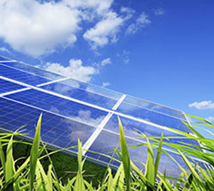
São vários os benefícios econômicos da energia solar no Brasil, abaixo listamos os mais importantes:
- Casas que possuem energia solar fotovoltaica instalada podem gerar a sua própria energia renovável e assim praticamente se livrar da sua conta de luz para sempre.
- Sistemas fotovoltaicos valorizam a propriedade.
- Quanto mais energia solar instalada no Brasil menor é a necessidade de utilizarmos as usinas termoelétricas que são caras e, menor a inflação na conta de luz.
- A indústria de energia solar no Brasil gera milhares de empregos todos os anos.

Benefícios Ambientais
A energia solar traz diversos benefícios ambientais para o Brasil. Se uma boa parte da população instalar energia solar nas casas e empresas, não seria mais necessário inundar áreas imensas da floresta amazônica para construir usinas hidrelétricas absurdas como a Belo Monte.
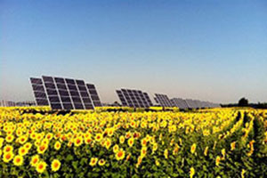
- Uma usina solar de 100MWp gera energia para 20.000 casas e evita a emissão de 175.000 toneladas de CO2 por ano.

Vantagens da Energia Solar
As vantagens de se utilizar a energia solar no Brasil são inúmeras, abaixo as principais:

- A energia solar é totalmente renovável.
- A energia solar é infinita.
- Não faz barulho.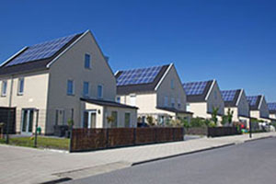
- Não polui.
- Manutenção mínima.
- Baixo custo considerando a vida útil de um sistema fotovoltaico
- Fácil de instalar.
- Pode ser usado em áreas remotas onde não existe energia.

Desvantagens da Energia Solar no Brasil
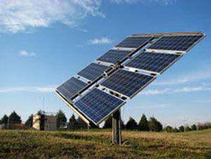
Embora a energia solar seja uma das fontes de energia com mais benefícios, ela apresenta algumas poucas desvantagens:
- Não pode ser usada durante a noite.
- Para armazenar a energia solar é necessário o uso de baterias o que pode encarecer o custo do sistema fotovoltaico como um todo.

Iniciativas conhecidas no Brasil
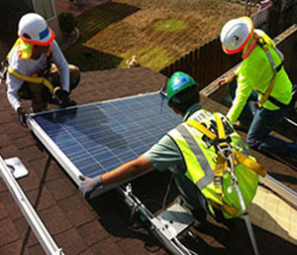
- A Associação Brasileira de Energia Solar Fotovoltaica - ABSOLAR foi criada em Janeiro de 2013 e tem o objetivo de fomentar o mercado, derrubar as barreiras do setor de energia solar no Brasil e defender o interesse desta indústria.
- O Solcial é o primeiro programa social de energia solar no Brasil que pretende dar acesso a todos a esta fonte de energia renovável.
- Minas Gerais é o primeiro estado brasileiro a dar isenção de ICMS para a energia solar.
- O Instituto Ideal foi criado com o intuito de fomentar e divulgar o uso da energia solar no Brasil.
- Já é possível comprar energia solar com o "Construcard" Caixa.
- O BNDES esta financiando fábricas de painéis fotovoltaicos para trazer a tecnologia para o Brasil e gerar empregos.
- Foi publicado o Atlas Solarimético Brasileiro que mapeia o recurso solar em todo o território Nacional.
- O primeiro leilão de energia solar no Brasil aconteceu em 2014 e foi um sucesso contratando 1.000MW médios apx.
- O Portal Solar foi criado para divulgar e promover o crescimento da energia solar no Brasil. Ele junta empresas de energia solar e clientes em um mesmo lugar afim de incentivar o uso da tecnologia
- O governo apoia o desenvovimento do mercado pois gera empregos e a energia solar ajuda a reduzir a conta de luz.

Desafios da Energia Solar
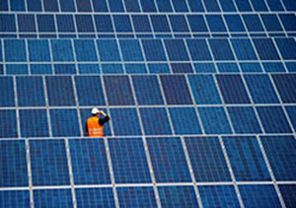
Os desafios da energia solar no Brasil ainda são grandes:
- Vencer o lobby das grandes construtoras que querem construir mais lagoas de pedras e inundar a nossa mata atlântica.
- Vencer o lobby das distribuidoras de energia que querem te vender energia ao invés de deixar você produzir a sua energia elétrica com a luz do sol;
- O Brasileiro ainda prefere investir em carros importados ao invés de energia renovável.
Energia Solar Fotovoltaica

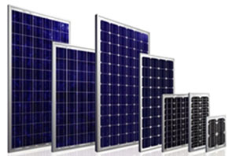
A energia solar fotovoltaica no Brasil ainda é embrionária, porém tem apresentado crescimento exponencial nos últimos meses devido a inflação da conta de luz. Até 2012 99,99% dos painéis fotovoltaicos no Brasil eram usados em regiões isoladas onde não se tem acesso a rede elétrica. Apenas em 2012, com a regulamentação da ANEEL, que permite fazer a troca de energia com a rede elétrica, que esta fonte começou a crescer. Os últimos dados da ANEEL informam que a instalação destes sistemas fotovoltaicos conectados a rede vem crescendo 300% ao ano!

Energia Solar Térmica

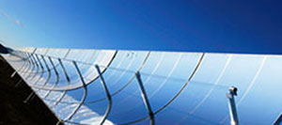
A energia solar térmica é transferência do calor do sol para a água, seja para aquecê-la ou para evaporá-la e alimetar turbinas. A energia solar térmica no Brasil é amplamente utilizada para aquecer água.

Concentrador Solar

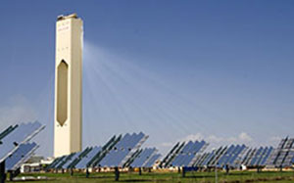
Concentradores solares são principalmente para evaporar água para a geração de energia elétrica. Uma das formas mais conhecidas é a concentração solar utilizando espelhos que, através de um sistema de computador, acompanham o sol refletindo e concentrando a sua luz no topo de uma torre onde passa água; Essa água é evaporada com o calor imenso e o vapor é utilizado para alimentar turbinas que vão gerar energia elétrica. No Brasil, infelizmente esses sistemas ainda são em escala Laboratorial. A maior usina do mundo de concentração solar esta localizada na Califórnia.

Coletores Solares

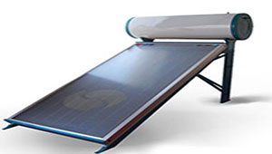
Os coletores solares são utilizados no Brasil principalmente para aquecer água para banho ou para processos industriais, é o famoso aquecedor solar. Os coletores solares são a tecnologia mais desenvolvida e utilizada no Brasil dentre as tecnologias de energia solar. Já existem leis que obrigam residências e comércios a utilizarem o coletor solar para aquecer água de acordo com o perfil/tamanho da residência ou empresa. Uma alternativa mais eficiente para os coletores solares são os tubos evacuados que são muito mais eficientes.

Energia Solar para Indústrias
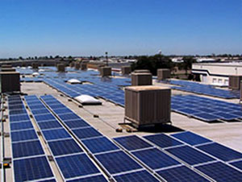

Com os níveis dos reservatórios de água cada vez mais baixos no Brasil e risco de um apagão pior do que o de 2002 combinado com inflação eminente da conta de luz para os próximos anos, a indústria brasileira começa a procurar formas de garantir o seu fornecimento de energia e a estabilidade do preço da energia através de investimentos em energia solar. A energia solar fotovoltaica para as indústrias é uma forma de se "travar" o custo de uma despesa fixa que é a conta de luz.

Energia Solar Residencial
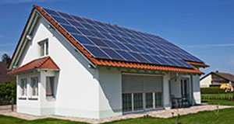

A energia solar residencial no Brasil começou efetivamente a se desenvolver após a regulamentação normativa 482 de 2012 da ANEEL que possibilita fazer a "troca de energia" com a rede elétrica. Este sistema é conhecido como sistema de compensação de créditos de energia. Veja abaixo um vídeo do Jornal Nacional que explica de uma forma simples como funciona o sistema fotovoltaico conectado na rede.

